政法干警招录政策解答（新版）

序言

政法干警是指由教育部，司法部，公安部，人力资源社会保障部等发起的，参加由国家人力资源与社会保障部每年九月份的政法干警招录考试。录取后到大学深造两年，国家统一发放生活补助，免交学费，毕业即获得公务员编制和到报考岗位工作，岗位有法院、检察院干部和法警，公安民警，司法所干部及狱警。

政法干警招录计划主要包括：招录单位名称、招录资格条件、招录数量、招录培养院校、招录专业等内容。各试点省级公务员主管部门按照本方案所附培养计划表确定的专业、数量等制定招录计划。

招考公告和招生公告由试点省级公务员主管部门和教育部门分别制定并向社会发布。各试点省级公务员主管部门负责组织报名与资格审查工作，并将报名库通过“政法干警招录培养体制改革试点工作专网”报中央公务员主管部门。

答网友问

- 政法干警考试解读
- 政法干警每年招录多少人？
答：2015年招录人数暂未确定。
2014年：试点计划招录培养7439人，其中面向普通高校毕业生招录6186人，面向退役士兵招录1253人。其中，法院系统374人，检察系统325人，公 安系统5035人，司法行政系统1705人；共招收硕士研究生320人，本科生（含第二学士学位、专科及以上学历起点本科）4677人，专科生2442人。
2013年：试点计划招录培养政法干警9800余人。
2012年：试点计划招录培养政法干警11188人。
可以看出，近三年招录人数呈不断下降趋势。

- 政法干警什么时候开始报名？
答：报名时间一般为8月中旬，由各省市单独发布招考公告，报名与资格审查。
具体为：
8月，发布招考公告，报名与资格审查。
9月，笔试。
11月底前，面试、体检、考察和公示。
12月底前，审批、复试、发放录取通知书。
明年2月底前，入学。
明年2月底前，各省（区、市）相关部门分别将工作情况总结对口上报中央有关部门。

- 政法干警如何报名
招录工作由各省市单独安排，考生在所在省发布公告并开始报名后登录当地人事考试网站报名、缴费及打印准考证。

- 政法干警报名政策
- 哪些人可以报考政法干警
答：
1、退伍士兵：一般25周岁以下。大专以上学历退役士兵和定向藏区的，可放宽至27周岁。
2、全日制普通高等院校应届毕业生
3、列入四项目计划人员。即高校毕业生“三支一扶”计划、选聘高校毕业生到村<社区>任职工作、农村义务教育阶段学校教师特设岗位计划、大学生志愿服务西部计划。

- 哪些人不能报考？
答：
⑴曾因犯罪受过刑事处罚的和曾被开除公职的人员；
⑵2010年以来在各级公务员招录中被认定为有舞弊等严重违反考录纪律行为不得报考公务员的人员；
⑶公务员被辞退未满五年的人员；
⑷试用期内的公务员；
⑸在读的非应届高校毕业生；
⑹其他原因不适合从事政法工作的；
⑺法律规定不得录用为公务员的其他情形的人员。

- 非全日制普通高校学历人员可否报考？
答：2015年政法干警招录面向应届生招录的对象为2015年全日制普通高校大专以上学历应届生。通过高等教育自学考试、成人高等教育学历考试并取得毕业证书的人员，即使在2015年取得毕业证书的，也不能报考。面向服务基层项目人员和退役士兵没有全日制普通高校的要求。

- 全日制普通高校毕业的学生，户籍和档案仍保留在原学校未就业的能否视为应届生
答：不能。

- 从国外留学毕业的回国人员能否报考？
答：各省规定有区别，具体以各省市政策为准。如浙江规定：港澳、国外留学归来人员不能报考面向应届生的职位。安徽的规定为：如报名时已毕业，可以。但资格复审时，除需提供《招录公告》和《职位表》中规定的材料外，还要出具教育部留学服务中心的学历认证、我国驻外使领馆的有关证明材料。报考人员可上网（http://www.cscse.edu.cn）查询认证的有关要求和程序。

- 政法干警报名是否有户籍限制？
答：对户籍有限制，但有部分省份对应届生不限户籍，具体以地方公布的招录公告为准。

- 招录的基本条件
答：符合报考公务员的基本条件，符合教育部规定的报考相应学历学位教育考试的基本条件，其中报考人民警察职位的还应符合人民警察招录条件。

- 政法干警报名的身体条件
答：报考基层法院、检察院、公安、司法行政系统职位的体检标准按《公务员录用体检通用标准（试行）》（国人发[2005]1号）和关于修订《公务员录用体检通用标准（试行）》及《公务员录用体检操作手册（试行）》的通知（人社部发[2010]19号）、《关于进一步做好公务员考试录用体检工作的通知》（人社部发[2012]65号）执行。其中，报考公安系统特殊职位的考生还需按照《公务员录用体检特殊标准（试行）》（人社部发[2010]82号）进行体检，身体健康，体形端正，无色盲；报考电子物证、网络犯罪侦查、痕迹检验、法医等特殊职位的，单眼视力5.0以上。报考司法行政部门医学、心理矫正类职位的，单侧矫正视力不低于5.0。

- 政法干警报名对学历有什么要求？
答：
1、报考法律硕士专业学位研究生的，须具有国民教育序列法学专业本科及以上学历。
2、报考第二学士学位试点班的，须具有国民教育序列本科学历。
3、报考专科及以上学历起点本科试点班的，须具有国民教育序列专科及以上学历。
4、报考专科试点班的，须高中及以上学历毕业或具有同等学力。报考双语试点班的，还应具备运用相应民族语言的能力。

- 政法干警报名的年龄要求？
答：全日制普通高等院校应届毕业生的年龄为18周岁以上、35周岁以下，其中，报考人民警察职位的，年龄为18周岁以上、30周岁以下。
报考退役士兵职位的，年龄为18周岁以上、25周岁以下；大专以上学历的退役士兵报考，年龄放宽到27周岁。

- 政法干警报名其他限制情形？
答：曾因犯罪受过刑事处罚的人员和曾被开除公职的人员，在各级公务员招考中被认定有舞弊等严重违反纪律行为且仍在处理期内的人员，公务员或参照公务员法管理工作人员（含试用期）以及有法律法规规定不得录用为公务员或人民警察的其他情形的人员不得报考。
报考人员不得报考录用后即构成公务员法规定的回避关系的职位。

- 间断的基层工作经历是否可以连续计算？
答：间断过的基层工作经历可以累计计算。

- 参加2015年公务员招考已被录用的，能否报考？
答：未办理公务员录用手续的，可以报考本次政法干警。已办理公务员录用手续的，应放弃录用资格后才能报考。

- 试用期内公务员和参照公务员法管理单位工作人员能否报考?
答：依新录用公务员试用期管理有关规定不能报考。

- 应届毕业的定向生、委培生是否可以报考？
答：应届毕业的定向生、委培生原则上不得报考。如委培或定向单位同意其报考，则应由委培或定向单位出具同意报考证明后方可报考。

- 高中学历的士兵退役后，就读全日制普通高校，今年应届毕业，但因种种原因未能取得毕业证书人员，能否报考？
答：可以高中学历报考政法干警退役士兵职位。在9月30日前取得全日制普通高校学历、学位证书的，也可以报考应届生职位。

- 在全日制普通高校就读期间参军，保留学籍但退役后未重新入学的退役士兵，能否报考？
答：具有高中学历或同等学力的，可以报考退役士兵职位。

- 已退役士兵参加今年高考已被高校录取，是否可以报考本次政法干警招考？
答：未到学校报到的，可以。

- 今年应届大专毕业，报考专升本等考试已被录取人员，能否报考本次政法干警考试？
答：未到学校报到的，可以报考。已经报到的，在报名开始前放弃录取资格的（书面申请报学校，并在报名时个人经历中写明在报名前放弃），可以报考。

- 往年已服务期满、考核合格的服务基层项目人员能否报考服务基层项目人员职位？
可以。但已被录用为公务员或参公单位工作人员的不得报考。

- 服务基层项目人员、大学生退役士兵是否享有加分政策？
根据中央政法委等12部委文件规定，本次招录不再实行加分政策。

- 今年拟退役士兵能报考吗
不能报考。

- 妊娠期女性能否报考？
因妊娠期女性不能进行体能测评，也不能完成胸透等体检项目，无法按期参加试点班为期两年的教育培养，故不能报考。

- 如果有招考公告和政策问答以外的问题，如何咨询？
答：报考人员参加学员招录过程中，应认真阅读招考公告、计划表和政策问答等有关信息。对资格条件、资格审核、体检、考察等信息需要咨询时，请直接与招录机关或当地公务员主管部门联系。招录机关的咨询电话公布在招录专栏的计划汇总表“咨询电话”栏中。

- 政法干警报名基本步骤有哪些？
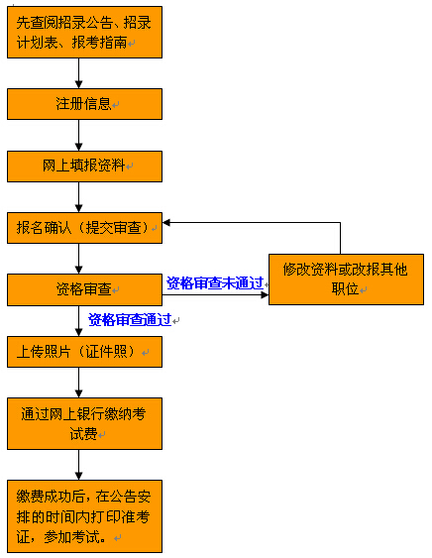

- 政法干警笔试情况介绍

- 政法干警笔试在什么时候举行？
政法干警笔试安排在每年9月份，全国统一考试。

- 笔试科目有哪些？笔试范围是什么？
笔试内容包括公务员公共科目考试和教育入学考试。
其中公共科目中，行测和申论为必考科目，其中行测为客观性试题，考试时限为120分钟，满分为100分，申论为主观性试题，考试时限为150分钟，满分为100分。考试用书建议参照《2015年政法干警考试专用教材》，适用政法干警考试，预定地址：http://www.edu-book.com/tag/42。
根据教育层次不同，专科教育要考查文化综合科目，本科教育要考查民法学，研究生教育要考查专业综合Ⅰ和专业综合Ⅱ。
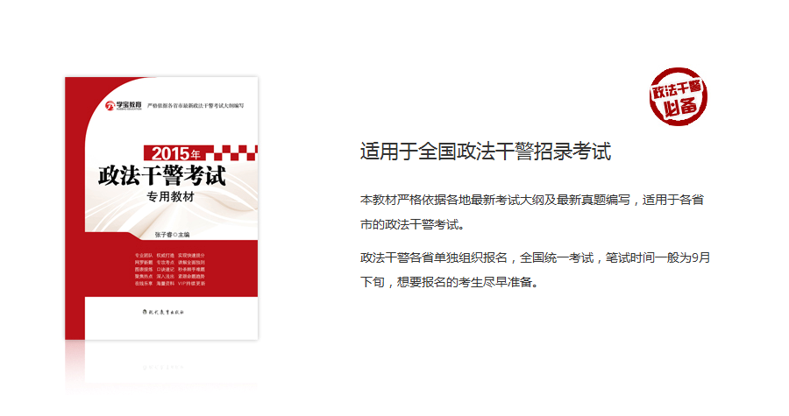
以下为2014年政法干警招录考试科目及时间安排：
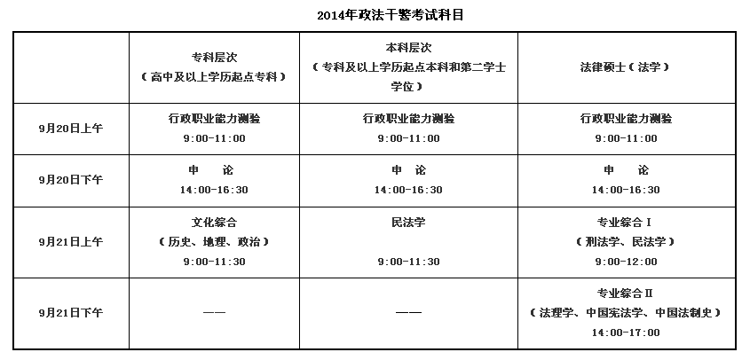
考试范围以中央组织部、人力资源和社会保障部、教育部制定的《考试大纲》为准。请登录甘肃省人力资源和社会保障厅（http://www.rst.gansu.gov.cn）查询。

- 政法干警试题全国一样的吗，是全国统一卷？还是各省单独命题？
政法干警考试和公务员考试题型及题目基本相同。从近来考试真题来看：
行测：大多数省份政法干警行测笔试试题出自同一题库，分为常识判断、言语理解与表达、数量关系、判断推理和资料分析五大模块。总题量分别为120题和100题两类，虽然各省份在各模块的题量和题序上有所变动，但整体上和实质上仍实现了统一命题。
申论：公务员联考和政法干警考试申论考试已经说明：除个别省市，公务员和政法干警考试使用同一套申论试卷，材料及题目略有变化。

- 政法干警考试大纲在哪里下载？
政法干警考试大纲可进入国家公务员考试网直接下载：
http://www.chinagwy.org/html/zkgg/zj/201408/57_74923.html。

- 政法干警专业考试科目怎么复习？
加试部分：包括民法学、文化综合、专业综合，这部分知识点及习题购买政法干警考试专用教材后可登录考试中心书店个人中心下载，地址：http://www.edu-book.com/tag/42。

- 政法干警考试考点如何安排的？
政法干警考试在试点省（自治区、直辖市）的省会城市、自治区首府和直辖市设置考点。各试点省级公务员主管部门根据考生报名情况可以在其他地方设置考点。考务工 作在试点工作协调小组的统一领导下，公务员公共科目考试由试点省级公务员主管部门具体负责，教育考试由相关部门商定并组织实施。

- 身份证丢失或已过有效期的，如何参加笔试？
可办临时身份证或凭户口所在地派出所出具标准格式并贴有本人照片且盖有户籍专用章的户籍证明，参加笔试。持其他与报名时填报的法定身份证件类型不一致的证件均不能进入考场参加考试。

- 笔试有哪些注意事项？
1、必须带齐准考证、身份证（与报名时使用的身份证一致）或在有效期内的临时身份证，方可进入考场。进入考场时要服从工作人员的安排。
2、行政职业能力测验一律用2B铅笔在答题卡上填涂作答，申论一律用黑色字迹的钢笔或签字笔作答。报考人员自备橡皮、2B铅笔、黑色字迹的钢笔或签字笔。
3、严禁将各种电子、通信、计算、存储等有关设备带至座位。
4、考试开始30分钟后，不得入场；考试期间，不得提前退场。
5、严禁将答题卡、试卷、草稿纸等带出考场。
6、严格遵守考试纪律，若有违纪违规行为的，将按违纪违规行为处理办法进行处理。

- 再现给定资料的内容，可不可以抄录原文
答：再现资料内容包括摘要、复述、归纳要点、指出主要问题、归纳主要观点等，目的是如实反映资料的内容与精神。要根据题目的有关限制条件决定是否抄录 原文。一般来说，作答此类“再现资料内容”的问题，可以抄录原文，有的还必须抄录，才能正确体现原文要点，但题目明确要求“不得抄录原文”的就不能直接抄录，要进行某种形式的变通和改造，以不同于原文的面貌写入答案;题目要求“不能整段整句抄录原文”的，可以部分地引述原文，如引用不完整的句子、引用句子中的某些成分——词语或短语等。前提是要仔细审题。

- 填涂机读卡有什么要求？
填涂机读卡应购买正规厂家生产的2B铅笔，按机读卡上提示的填涂方式进行填涂。
公务员考试答题卡为什么要选择2B铅笔？

- 标题顶格、空几格还是居中书写?
答：一般卷面即稿纸上，议论文标题要上下各空一行、在本行左起空四格书写，有些具备完整的主、副标题的讲话稿可能需要居中，因为要与标题下的讲话人姓名、日期对齐。在具体要求不明确的情况下，应按照一般规则，左起空四格书写，以保证格式上不出大的差错。

- 字数统计包含标点符号和标题吗?
答：包含。标题与标点符号都在答案计数之内，所以写作时，标题要尽量简短，标点也要注意节约;反之，也不要滥用标点，顶充字数。

- 政法干警笔试总成绩怎么计算？
笔试成绩计算公式为：笔试总成绩=（公务员笔试各科目成绩之和÷公务员笔试各科目试卷满分之和）×50 ＋（教育考试笔试各科目成绩之和÷教育考试笔试各科目试卷满分之和）×50。

- 成绩并列怎么办？
各省规定有差别。
如湖北：在资格复审阶段，出现报考人员笔试成绩相同，无法确定入围人选时，笔试成绩相同的人员均可入围；在体检、考察、递补、确定拟录取人员阶段，如报考人员综合成绩相同，首先按有关政策规定和职位的“优先”条件确定入围人选。若无法确定，则以行政职业能力测验分数从高到低的顺序确定入围人选。若行政职业能力测验 分数也相同，则按笔试总成绩高低顺序确定入围人选。
如云南：如果综合成绩并列，则先看面试成绩，面试成绩高者胜出；若面试成绩一致，再看行政职业能力测验成绩，行政职业能力测验成绩高者胜出。

- 笔试单科分数很高，另一科0分能进面试吗
单科成绩为零者，不得确定为面试资格复审人员。

- 笔试结束后，省公务员主管部门划定的笔试最低合格分数线如何理解？
为确保公务员的基本素质，省公务员主管部门划定了公务员笔试最低合格分数线。考生成绩达不到最低合格分数线,则不能进入下一轮的资格复审和面试;考生 成绩达到最低合格分数线的,不等于考生能够进入资格复审和面试，招录机关还要在所有通过最低合格分数线的考生中，按报考职位招录计划与报考人数1:3的比 例，从笔试总成绩高分到低分的顺序,确定进入资格复审和面试人选。

- 政法干警资格审查问题

- 体能测评有何规定？
答：体能测评要求三个项目均达标，即男性：10米×4往返跑≤13“1、1000米跑≤4'25”、纵跳摸高≥2.65米；女性：10米×4往返跑≤14“1、800米跑≤4'20”、纵跳摸高≥2.3米。凡其中一项不达标的，视为体能测评不合格。
凡体能测评不合格的人员，不得进入面试。
未在规定时间内参加体能测评的，视为考生自动放弃面试资格。

- 资格复审需提供哪些材料？
资格复审时考生须提供：本人身份证、毕业证、准考证、户口册或户籍证明及岗位要求的其他证明材料。资格复审时要求本人持原件进行复审，毕业证书或学位 证书因遗失而无法补办的，需提供盖有毕业学校学历学位发放部门签章的学历、学位获得证明，其余证明材料遗失可以补办，故必须提供原件。

- 面试时是否可以携带移动电话等通讯工具？
不能。考生在面试抽签前要主动将关闭后的手机及其他通讯工具交由工作人员保管。否则，将按违纪违规的有关规定处理。

- 面试时是否可以透露本人的姓名、父母信息、籍贯、毕业院校、工作单位等个人信息？
不能，具体处理方式各省不尽相同。考生切记不要提及个人信息即可。
如山西省明确规定：考生面试时不得向考官透露本人姓名、籍贯、毕业院校、工作单位、父母情况等个人信息。凡透露本人姓名的，面试成绩按零分处理，其余酌情按扣3—5分处理。

- 对资格审查、考试过程中发现有弄虚作假、违法违纪行为的报考者应如何进行处理？
答：报考人员在初审、复审中提交的所有注册信息和材料应当真实、准确、有效。凡提供虚假信息和材料获取报考资格的，或有意隐瞒本人真实情况的，一经查 实，即取消报考资格。对伪造、变造有关证件、材料、信息，骗取考试资格或恶意注册报名的，或以录取资格作交易的，给予取消报考资格且5年内不得报考公务员的处理。
对报考人员违纪违规行为的认定和处理，按照《公务员录用考试违纪违规行为处理办法（试行）》（人社部令第4号）、《国家教育考试违规处理办法》（教育部令第33号）执行。

- 录取考察工作由谁组织实施，主要方法有哪些?
由省级公务员主管部门按公务员录用的有关规定，组织政法等有关部门进行。招录机关组织考察时应成立考察组，每个考察组由2名以上工作人员组成。考察组成员应当坚持原则、公道正派、责任心强，并具有一定的考察工作经验。
方法：
（一）向考察和政审对象所在党组织、工作单位（学校）人事保卫等部门以及户籍所在地和居住地的公安派出所、社区（村）了解情况，并要求出具书面证明材料;
（二）向考察和政审对象的配偶、直系亲属和近亲属所在党组织、工作单位（学校）人事保卫部门以及户籍所在地和居住地的公安派出所、社区（村）了解情况，并要求出具书面证明材料;
（三）同考察和政审对象本人及其他有关人员个别面谈;
（四）查阅考察和政审对象档案及有关资料。

- 亲属被判处死刑或正在服刑，对政审有影响吗?
有配偶、直系亲属被判处死刑或正在服刑，对本人有重大影响的旁系亲属被判处死刑、无期徒刑或十年以上徒刑且正在服刑，直系亲属或对本人有重大影响的旁系亲属被判处危害国家安全罪等情形，不得报考相关的政法机关。
有配偶、直系亲属或对本人有重大影响的旁系亲属正被立案审查，有对本人有重大影响的旁系亲属被判处有期徒刑以上刑罚且正在服刑等情形，不得报考相关的政法机关。

- 考察和政审期为多久?
考察和政审期一般为60天，自公布考察和政审对象名单之日起计算。考察和政审结论为合格或不宜录用为人民警察的，应在考察和政审期内作出。

- 政法干警考试热门问题

- 学员是否具有公务员身份？
答：被录取人员在校期间不具有公务员身份。

- 政法干警有没有服务年限限制？
答：有的。定向学生毕业到定向单位工作，研究生层次的需服务满5年，本科层次的满7年，专科层次的须满9年，方可流动。

- 报名费用如何收取？
各地收费标准不一，具体查看本地录用公告。

- 哪些人员可以减免考务费用？
农村特困大学生和城市低保家庭成员按规定可申请减免考试费用。这部分人员应先进行缴费，再于9月19日携带以下材料直接到考试地点所在的人事考试机构办理相关减免费用手续：（1）个人减免费用申请;（2）报名登记表或准考证;（3）家庭所在地县（市、区）扶贫办出具的特困证明和特困家庭基本情况档案卡或家庭所在地县（市、区）民政部门出具的享受最低生活保障的证明和低保证。

- 优惠政策有哪些？
民族地区和条件特别艰苦地区的当地考生，按国家有关政策，给予适当照顾。
对在服役期间荣立个人三等功以上奖励的退役士兵，报名和录用时在同等条件下优先考虑。鼓励高学历退役士兵报考试点班，并适当增加招录大学生退役士兵的比例。对报考西部条件特别艰苦地区基层政法岗位的退役士兵，可在划定分数线时予以倾斜。

- 如果学习不合格或者考上了不去有什么后果？
在校学习期间不合格或者毕业时未获得相应学历学位的人员，以及毕业时不符合相应职位资格条件要求的，不得录用为公务员，国家不负责安排工作，考生自行 择业。同时，一次性退还所享受的教育费用和补助费（包括学费、培养费和生活补助费）。违约不到定向单位工作的毕业学生，不得录用到其他党政机关以及参照公务员法管理的事业单位，要将情况记入考生诚信档案，并应在违约处理决定公布后1个月内，一次性退还所享受的教育费用和补助费（包括学费、培养费和生活补助费），并缴纳该费用50%的违约金。

- 恶意报名或五正当理由放弃的，如何处理？
为了维护公务员考试录用秩序，对于恶意注册报名信息，扰乱报名秩序或者伪造学历证明及其他有关证件的人员，一经查实即取消相关资格，且五年内不得报考公务员；在笔试考场使用视频设备，留存考生影像，作为核查替考等违纪行为的依据。笔试结束后，将按照中央公务员主管部门的要求，对考生《行政职业能力测验》答题信息，在专业机构进行雷同试卷甄别，并根据甄别结果处理有关违纪考生。核对《申论》笔试答题卡笔迹，严防替考作弊。对有组织作弊、冒名顶替等 严重违纪违规行为的，终身不得报考公务员；同时，本次考试录用各个环节中和试用期内，凡弄虚作假、不符合报考基本条件或职位资格条件的人员，一经查实即按 照中组部、人社部印发的《公务员录用考试违纪违规行为处理办法（试行）》终止相关资格或取消录用，并作出相应处理。
为确保录用工作的公平公正和效率，使每一职位都能够录用到相对合适的人选，对在面试资格复审环节后无正当理由放弃资格的人员，不得报考公务员。

- 政法干警入学后要签订协议吗
被录取人员到相关院校报到时，与培养院校、所定向的省级政法机关和定向招录单位签订定向培养协议书，接受培养。被录取人员的户口和档案迁入录取学校。被录取人员在校期间按学生管理规定管理，应严格遵守院校的各项规章制度

